POSTOJNSKO BISTRIŠKA ZVEZA LOVSKIH DRUŽIN
Cankarjeva 6, 6230 Postojna
e-mail:pb-zld@siol.net

Datum: 15.6.2019
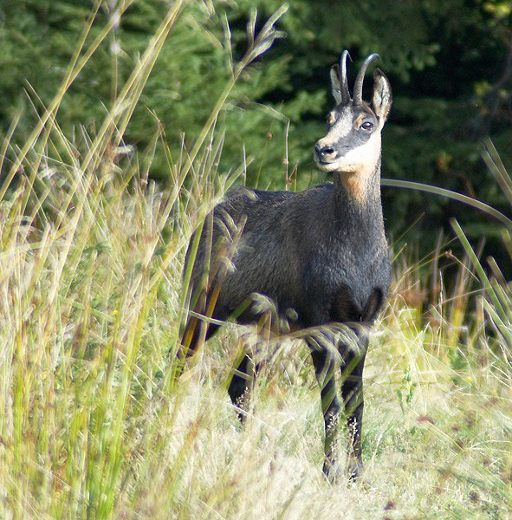

DVODNEVNI LOVSKI TABOR ZA SEZNANJANJE MLADIH Z NARAVO IN LOVSTVOM
(7. do 8. 9. 2019)

Postojnsko Bistriška ZLD že šesto leto zapored organizira tabor za mlade, namenjen učencem osnovnih šol. Letošnji dvodnevni tabor bo potekal v lovišču LD Prestranek (lovska koča na Ravniku z ogledom lovske koče na Trešni ravni) in LD Hrenovice in sicer od 7. do 8. 9. 2019.
Zbirališče za udeležence bo pred OŠ V Prestranku in sicer v soboto, 7.9. od 7.45 do 8 ure, zaključek bo v lovski koči Ravnik 8.9.2019 ob 12. uri.

Rdeča nit letošnjega tabora bodo prostoživeče živalske vrste s poudarkom na risu.
Dvodnevni program tabora bo vseboval teoretično in praktično vsebino pod stalnim nadzorom vodenjem najmanj 4 (štirih) pedagoških strokovnjakov in odgovornih oseb ter bo obsegal naslednje teme:

- Pohod in izhod v lovišče, opazovanje in spoznavanje divjih živali,
- Življenjsko okolje in značilnosti malih zveri
- Lovska kultura, šege in običaji,
- Varstvo narave in živali (spoznavanje narave ter živali s terenskim predavanjem),
- Zgodovina in pomen lovstva,
- Delo lovcev v lovišču pri skrbi za živali s praktičnimi prikazi
- Lovska kinologija, izvajanje lova in druge aktivnosti s področja lovstva z vidika trajnostnega
- razvoja in ohranjanja narave,
- Lovska kulinarika,
- Optični pripomočki za lov
- Lovske in športne igre, streljanje z zračno puško (glede na predhodno odobritev staršev),
- Bivanje v lovski koči (lovski dom LD Pivka),
- Izdelava pisnih ali/in likovnih izdelkov.

OBVEZNA OPREMA UDELEŽENCEV TABORA in drugi napotki:
- Nahrbtnik, rezervna spodnja majica in rezervne nogavice ter spodnje perilo, pokrivalo (kapa), prva pomoč (obliži, 2x povoj), sredstvo za zaščito proti klopom, pol litra vode, frutabela ali čokolada.
- Obleka – lahka pohodniška oblačila- dolge hlače, toplejše oblačilo z dolgimi rokavi, pohodni čevlji, vetrovka, kapa (lahko s »šiltom«).
- Hrana – za prehrano poskrbi organizator. Dopoldanska malica na terenu: sendvič in sadje, kosilo pri gozdarski koči: lovski golaž s testeninami, popoldanska malica: sadje, ter prigrizek ob zaključku.
- Voda – pije se lahko samo ustekleničena voda, za katero poskrbi organizator;
- Starše prosimo, da organizatorjem pravočasno sporočijo morebitne zdravstvene napotke za svojega otroka in morebitne prehrambene napotke;
- Vsi udeleženci tabora so zavarovani za čas trajanja tabora;
- Priporočljiva dodatna oprema: fotoaparat, daljnogled, žepni nož glede na odobritev staršev.

OSTALA NAVODILA:
- zaradi dosega cilja tabora prosimo, da učenci na tabor ne prinašajo GSM-ov, I-podov in ostalih digitalnih naprav;
- če je mogoče, naj udeleženci s seboj prinesejo daljnogled.

Opomba: natančna časovnica poteka posameznih aktivnosti, ki jih izvajajo usposobljeni pedagoški strokovnjaki in odgovorne osebe, bo predstavljena na samem taboru in se lahko spreminja glede na vremenske razmere.

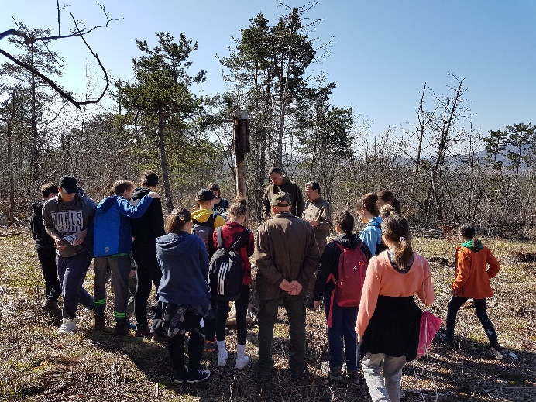
Tabora se lahko udeleži do 20 učencev, izbor bo potekal glede na vrstni red prispelih prijav oz. udeležbo prijavljenih kandidatov na prejšnjih taborih.

Tabor je za udeležence brezplačen.
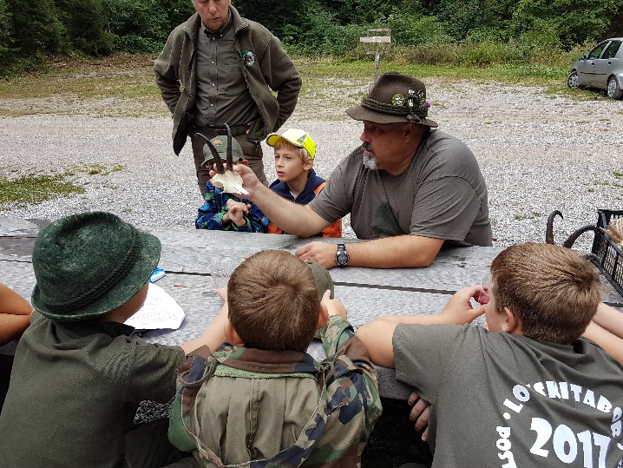
Celoten program tabora se izvaja po predstavljenem programu, ob stalni prisotnosti štirih ali več pedagoških strokovnjakov in odgovornih oseb.
Za rezervacije in vse dodatne informacije o izvedbi in programu tabora pišite na e-pošto Postojnsko Bistriške zveze lovskih družin: pb-zld@siol.net ali pokličite na telefonsko številko 05 720 4521, GSM 031 717-006.

Pripravila: Tina Rupnik Komisija mladi in lovstvo PB ZLD
članica Komisije mladi in lovstvo Gregor Češarek, predsednik

Prijave pošljite na e-naslov: pb-zld@siol.net

P R I J A V N I C A – 2 DNEVNI LOVSKI TABOR
7. do 8. 9.2019
Podpisani (a) _______________________ stanujoč(a): _____________________________,
GSM:____________________,e-naslov: _________________________________potrjujem, da sem seznanjen(a) s programom tabora »Seznanjanje mladih z naravo in lovstvom« v organizaciji PB ZLD 2019 in se z njim strinjam. Na tabor prijavljam svojega otroka ______________________________ iz _________ razreda, OŠ ____________________________.
Strinjam se da moj otrok lahko strelja z zračno puško: DA NE (ustrezno obkrožiti).
Strinjam se da moj otrok udeleži lovskih športnih in družabnih iger: DA NE (ustrezno obkrožiti).

Obkroži velikost majice, ki jo želi otrok prejeti: M S L

Kraj in datum: ……………………………………… Podpis: ………………………………………

Soglasje staršev za objavo fotografij in posnetkov, na katerih je prisoten njihov otrok (na lovskem taboru Postojnsko Bistriške zveze lovskih družin 2019)

Podpisani (ime in priimek starša ) ________________________________________________
dovoljujem, da se lahko v medijih uporabi fotografije in posnetke iz lovskega tabora
Postojnsko Bistriške zveze lovskih družin, ki je potekal v septembru 2019, na katerih je
prisoten moj otrok (ime in priimek otroka)_________________________________________.
Starši s podpisom dovoljujemo objavo fotografij in posnetkov v medi

Podpis:__________________________________

Kraj in datum: ____________________________

SOGLASJE ZA ZBIRANJE IN OBDELAVO OSEBNIH PODATKOV, ki ga podajam kot starš svojega otroka - mladoletne osebe

MLADOLETNA OSEBA, ki se udeležuje Lovskega tabora v organizaciji Postojnsko Bistriška zveza lovskih družin (v nadaljevanju PB ZLD):
Ime: _________________________ Priimek: __________________________________
Ulica, naselje in hišna številka: __________________________________________
Poštna številka: ____________________ Pošta: ______________________
Mobilni ali domači telefon: _________________________________________
IZJAVLJAM:
- DA SOGLAŠAM, da PB ZLD v skladu z veljavno zakonodajo s področja osebnih podatkov in Splošne uredbe o varstvu osebnih podatkov (Uradni list EU, št. 119/1) - UREDBA (EU) 2016/679 zbira, obdeluje, uporablja, shranjuje in ažurira osebne podatke mladoletne osebe:
- Ime in priimek,
- Naslov stalnega ali začasnega bivališča,
- Telefonska številka
- DA SOGLAŠAM, da se bodo zgoraj navedeni osebni podatki mladoletne osebe obdelovali in uporabljali za namen izvedbe Lovskega tabora v okviru PB ZLD.

Soglasje za zbiranje in obdelavo osebnih podatkov velja do mojega pisnega preklica oziroma umika soglasja.

V _______________________, dne ______________________

__________________________________________________
(Ime in priimek s tiskanimi črkami ter lastnoročni podpis starša)

